沈阳政务服务网操作指南
1.登录沈阳政务服务网。
网址：http://zwfw.shenyang.gov.cn/

2.点击右上角“登录”或“注册”，注册后登录平台。
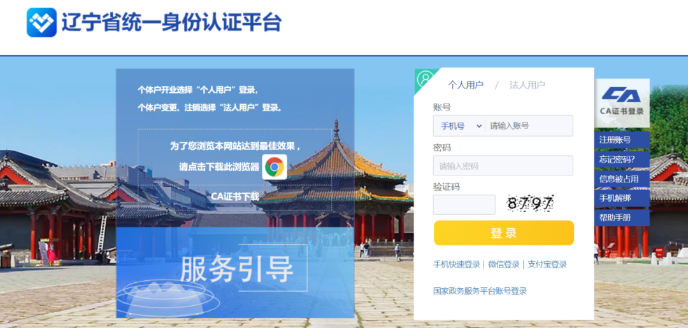
3.在“首页”—“部门”中选择“市教育局”。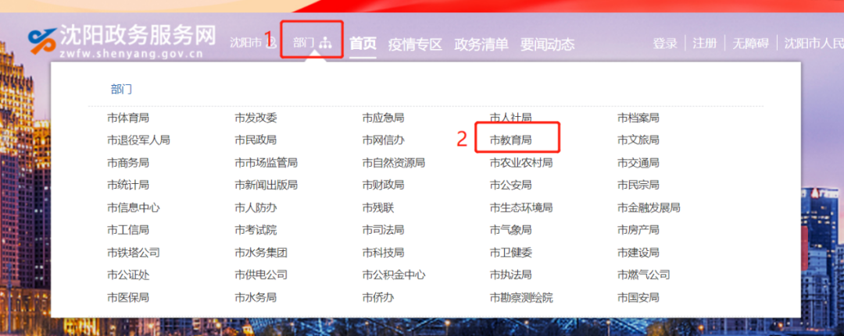
4.点击“普通话水平测试等级证书核发”。
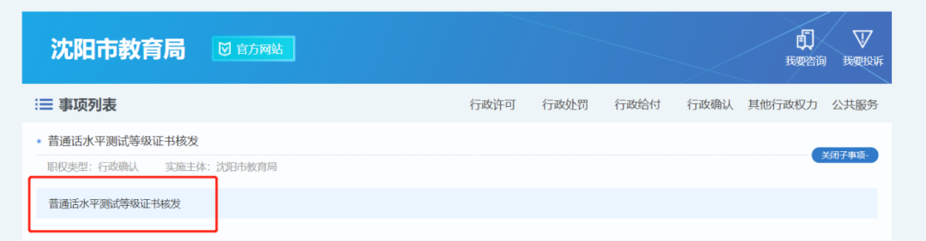
5.点击“申报”。

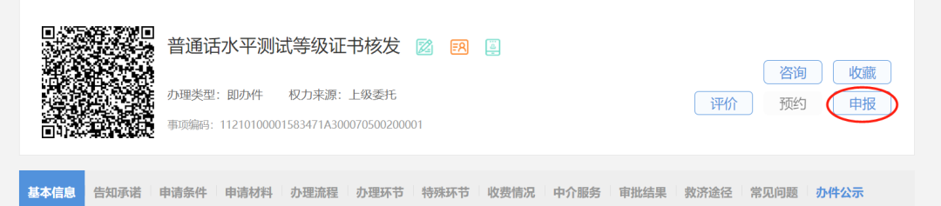
6.点击“下一步”。
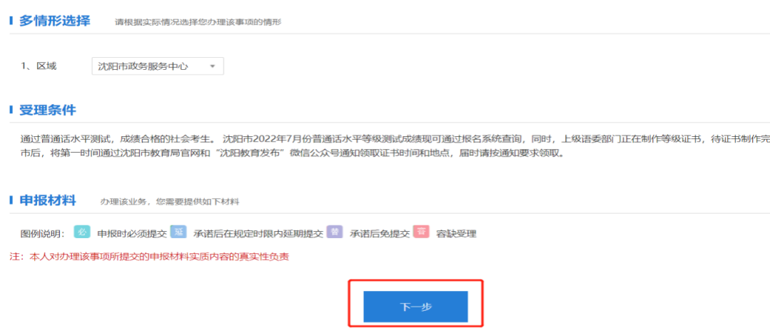
7.按要求填写基本信息和测试信息，“是否使用物流”项选择“是”，并填写邮寄地址。
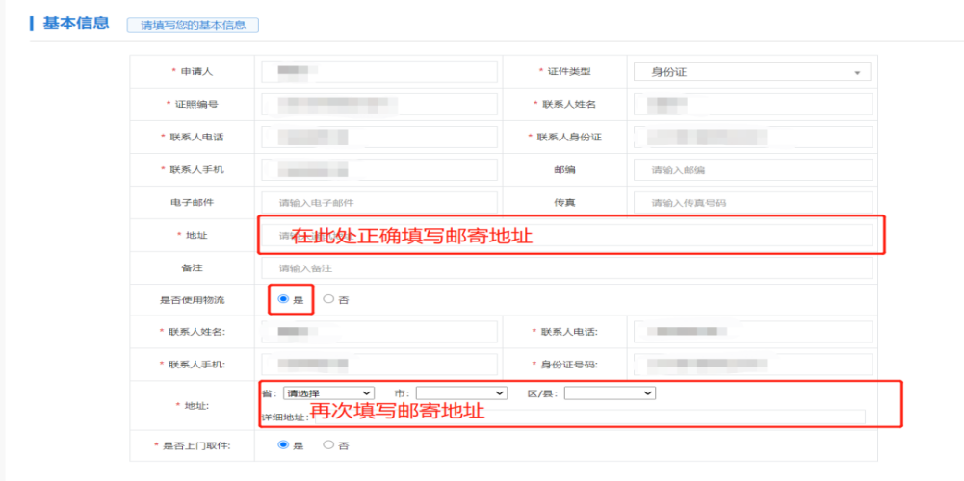
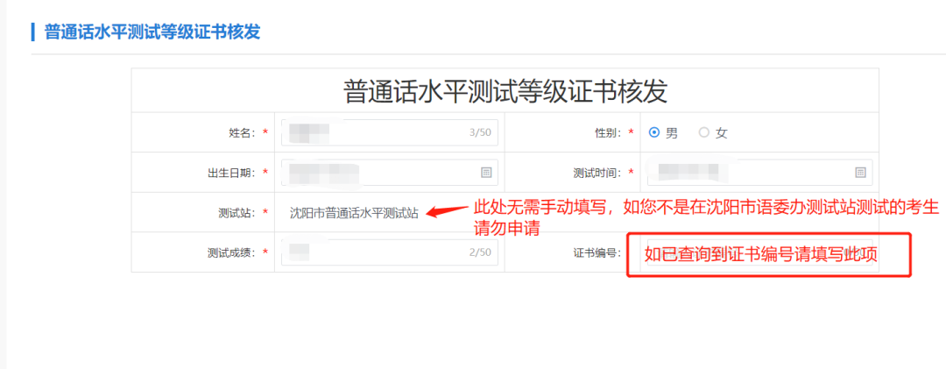8.点击“下一步”，显示提交成功。
 9.等待证书邮寄送达。

